第四单元：100以内的加法和减法（一）
第3课时：两位数加一位数
班级： 姓名: 等级:
【基础训练】
一、填空题
1．比59大1的数是（______），81比（______）小1。
2．一个加数是21，另一个加数是5，它们的和是（______）。
3．在括号里填“＞”“＜”或“＝”。
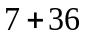（______）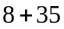 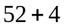（______）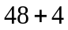 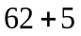（______）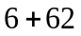
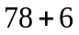（______）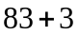 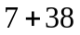（______）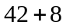 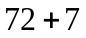（______）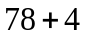
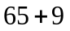（______）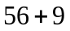 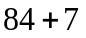（______）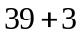 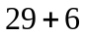（______）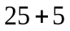
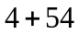（______）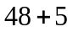 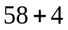（______）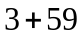 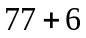（______）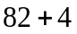
4．把表格补充完整。
 |  | 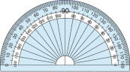 | 
原有 | 99支 | （______）个 | 68本
卖出 | 40支 | 22个 | （______）本
还剩 | （______）支 | 6个 | 16本
5．将表格补充完整。
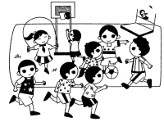
（1）跑步的比跳高的多13人。
（2）打篮球的比跑步的多2人。
（3）踢足球的比跳绳的多4人。
项目 | 跳绳 | 跳高 | 跑步 | 打篮球 | 踢足球
人数 | 17 | 9 | ____ | ____ | ____

二、选择题
6．红花比黄花多8朵，黄花有20朵，红花有（ ）。
A．28朵 B．20朵 C．12朵
7．（ ）＋8＜39，括号里最大填（ ）？
A．29 B．30 C．31
8．跳高有23人，赛跑有6人，跳高和赛跑加起来有（ ）人。
A．27 B．28 C．29
9．参加合唱的男生有45人，又来了4人，现在有多少人？（ ）
A．85 B．49 C．48

三、判断题
10．79加上一是7个十。（______）
11．甲数是51，乙数是2，甲、乙两数的和是71。（______）
12．公交车上有36人，又上来5人，一共有41人。（______）

四、口算和估算
13．直接写得数。
13－8＝ 3＋50＝ 14－7＝ 5＋40＝ 26－20＋32＝
72－70＝ 4＋24＝ 100－60＝ 35－20＝ 100－80＋45＝
12＋30＝ 10＋6l＝ 5＋12＝ 46－4＝ 78－50＋30＝
34－10＝ 0＋79＝ 3＋55＝ 8＋11＝ 5＋14＋40＝

五、看图列式
14．看图列式计算。
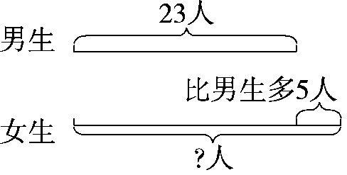
＝（ ）
15．看图列式计算。
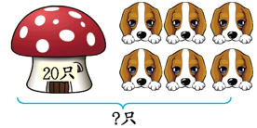
（只）

六、解答题
16．图书角借走6本书，还剩22本书，原来有多少本书？
（ ）
17．李叔叔收了一批鸡蛋，前3天卖出61个，还剩6个。他一共收了多少个鸡蛋？
（个）
18．鸡有15只，鸭有31只，鹅有6只。
（1）鸭和鹅一共有多少只？
（ ）
（2）公鸡有8只，母鸡有多少只？
（ ）

【拓展运用】
19．小刚说：去年爸爸比妈妈大4岁，我比妈妈小26岁。请你算一算，今年小刚的爸爸比小刚大几岁？
参考答案
1．60 82
2．26
3．＝ ＞ ＜ ＜ ＜ ＜ ＞ ＞ ＞ ＞ ＝ ＜
4．28 52 59
5．22 24 21
6．A
7．B
8．C
9．B
10．×
11．×
12．√
13．5；53；7；45；38
2；28；40；15；65
42；71；17；42；58
24；79；58；19；59
14．23＋5＝28（人）
15．20＋6＝26（只）
16．6＋22＝28（本）
17．61＋6＝67
18．（1）31＋6＝37（只）
（2）15－8＝7（只）
19．30岁
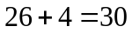（岁）
答：今年小刚的爸爸比小刚大30岁。

